Введенный текст: BSUIR

Создание подписи:

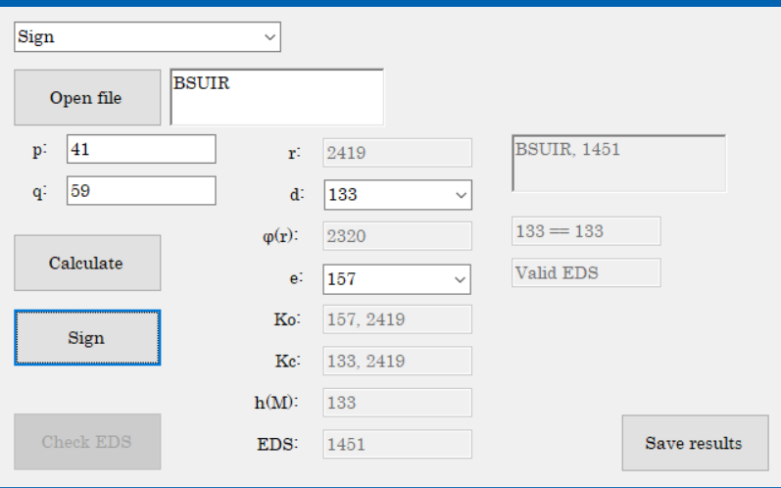

Проверка подписи:

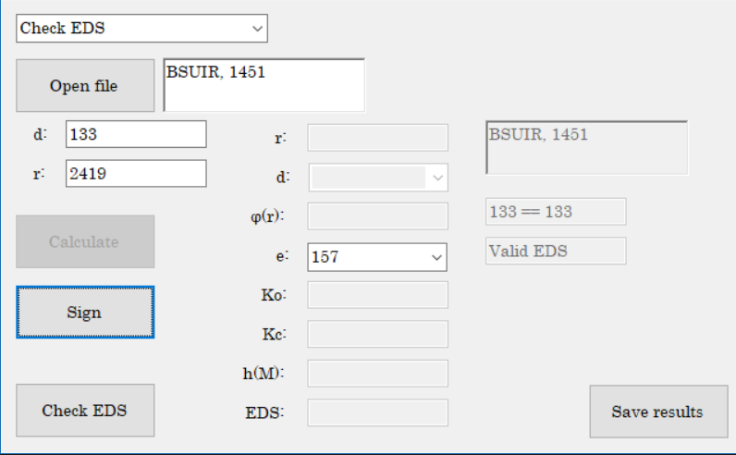

Введенный текст: пустая строка

Создание подписи:

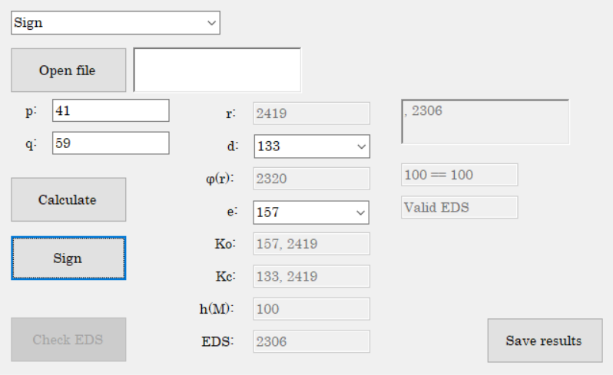

Проверка подписи:

